Checkpoint Debugging React

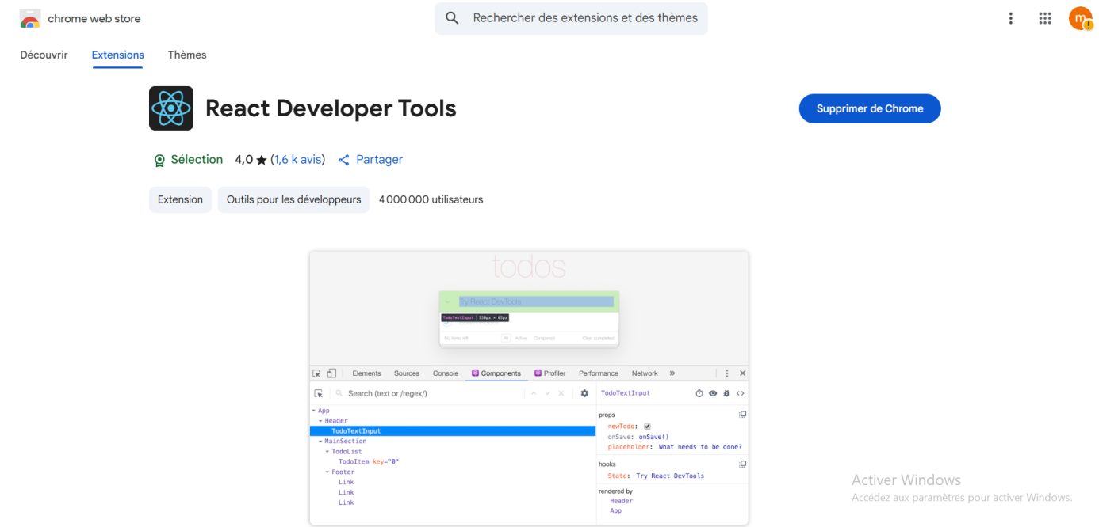Installez l'extension de navigateur React Developer Tools :

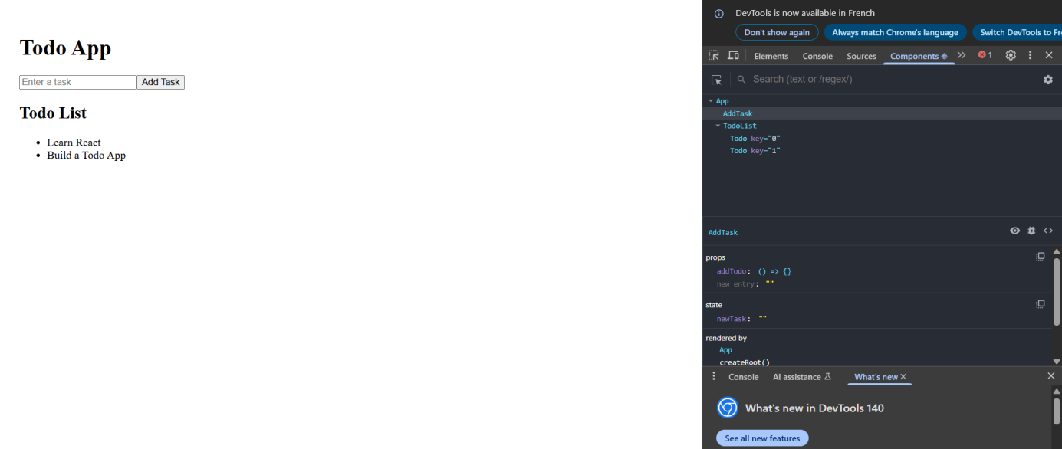Ouvrez les outils de développement React et inspectez l’arborescence des composants :

Identifiez tous les problèmes :

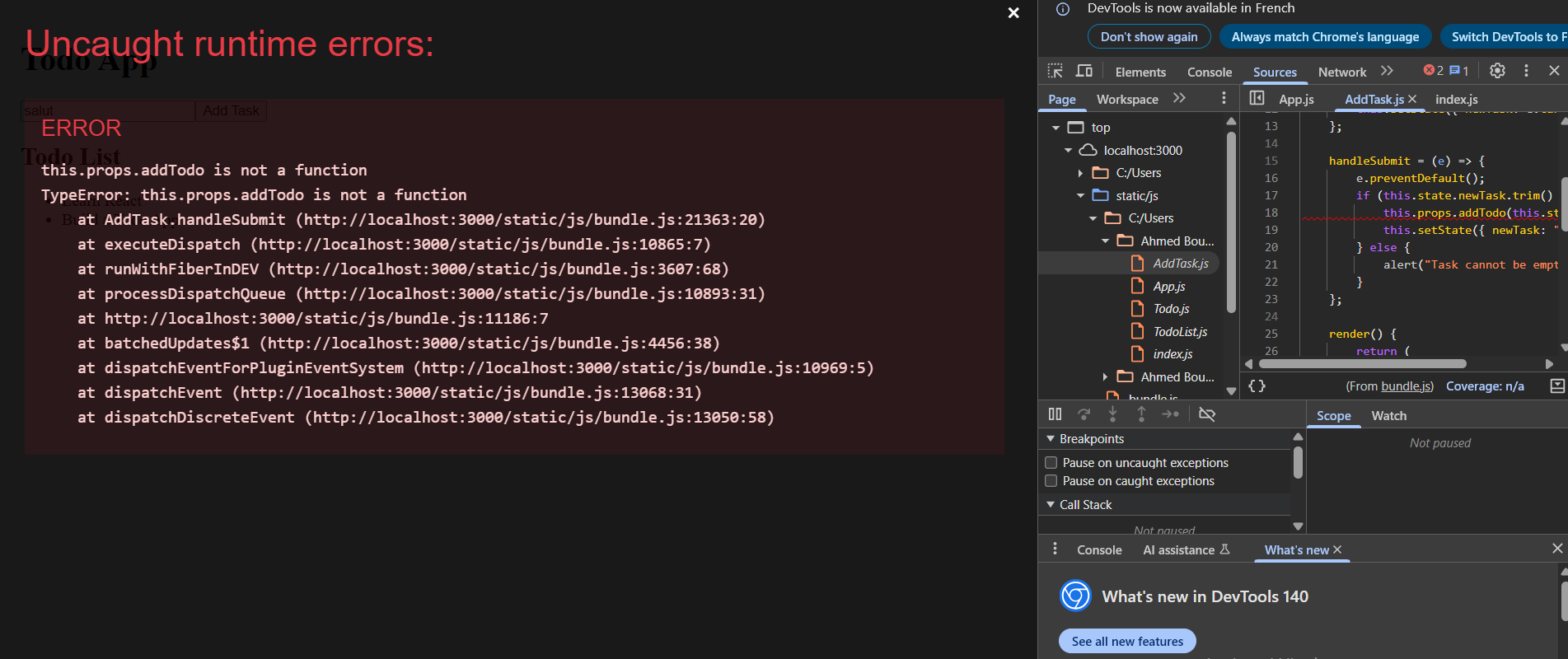

Utilisez les outils et fonctionnalités fournis par React Developer Tools pour diagnostiquer et résoudre les problèmes rencontrés :

